

Desarrollo de la ilustración

**Breve descripción:**

La ilustración de personajes para medios digitales utiliza diferentes tipos de herramientas tecnológicas para su desarrollo, utilizando software especializado que permite generar productos, vectores, mapas de bits, animaciones digitales, modelado 3D, renders en variadas aplicaciones.

**Octubre 2024**

Tabla de contenido

Introducción 1

1. Animación y software 3

2. Representación final 2D – 3D 6

Síntesis 12

Glosario 13

Material complementario 14

Referencias bibliográficas 15

Créditos 17

Introducción

El componente formativo desarrollo de la ilustración, se enfoca en describir la utilización de diferentes medios digitales, software y representaciones en 2D y 3D para personajes digitales. De esta manera, en este material de formación se estudiarán estas herramientas, para que el aprendiz utilice de la mejor manera diferentes tipos de herramientas tecnológicas. Bienvenido a este componente formativo:

1. **Desarrollo de la ilustración.**

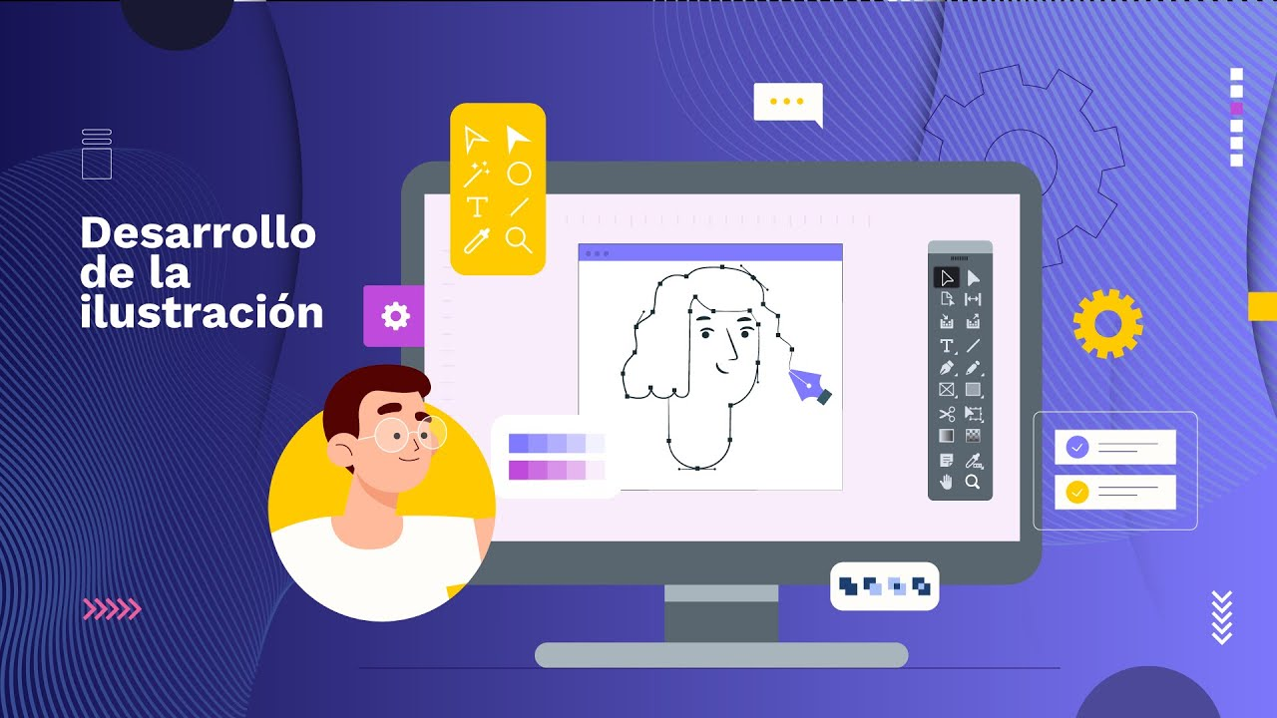

[**Enlace de reproducción del video**](https://www.youtube.com/watch?v=CtVZeUImYlA)

|  |
| --- |
| **Síntesis del video: desarrollo de la ilustración.** |
| Estimado aprendiz, le damos la bienvenida al componente formativo titulado desarrollo de la Ilustración.  Este curso está diseñado para enseñarle el uso de diversos medios digitales, software y técnicas de representación en 2D y 3D enfocados en la creación de personajes digitales. En este curso exploraremos cómo diseñar personajes y escenarios utilizando herramientas digitales como Adobe Photoshop, ilustrador y software especializado como Tung boom Harmony.  Además, abordaremos las principales técnicas de animación digital, que incluyen la animación tradicional, la animación por interpolación, la animación cut out, la animación esqueleto, el modelado 3D, el rigging, el Motion capture, el renderizado y el texturizado. Le invitamos a explorar y aplicar las técnicas y herramientas disponibles para la ilustración de personajes. |

El cine, la televisión y los videojuegos se potencializan día a día, gracias al uso de los adelantos tecnológicos en su desarrollo, por lo que diseñar e ilustrar personajes es de gran importancia para la producción audiovisual, acciones consolidadas a través de la utilización de software especializado que permite generar productos de mayor calidad y cada vez, más cercanos a la realidad.

De esta manera, es necesario revisar en este material de formación los diferentes tipos de animación ejecutables, el software usado para ilustrar por medio de vectores, los distintos programas para la edición de mapas de bits, las distintas opciones de software para el modelado 3D, personajes, generación de productos, renderizado, animación y los diferentes motores de render existentes, con el fin de diseñar personajes para diferentes aplicaciones.

# Animación y software

Técnica por la cual se otorga movimiento cuadro a cuadro a un dibujo, imagen o un modelado 3D. En la animación existen diferentes técnicas dependiendo del resultado a requerir.

Las técnicas de animación son métodos utilizados para crear la ilusión de movimiento en imágenes estáticas. Estas técnicas varían en su enfoque y herramientas, cada una ofrece diferentes resultados y niveles de complejidad.

* **Dibujos animados 2D**: técnica de animación tradicional que consiste en dibujar cuadro a cuadro cada dibujo con sus respectivos componentes, escenario y personajes.

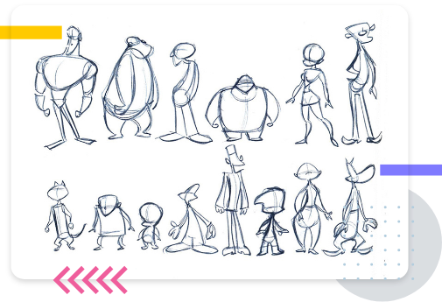

Fuente: Pinterest.

* **Stop motion**: técnica que consiste en generar movimiento cuadro a cuadro a figuras, generalmente a escala, por medio de fotografías.

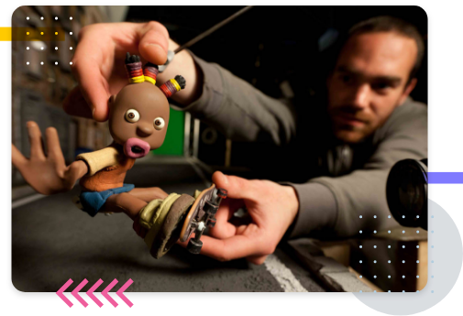

Fuente: [Stop Motion o Animación en Volumen](https://www.monsuton.com/stop-motion/).

* **Animación 3D**: llamada animación digital, es una técnica que se realiza en software de diseño 3D y su principio es la creación de personajes por medio de figuras geométricas con profundidad, altura y ancho.

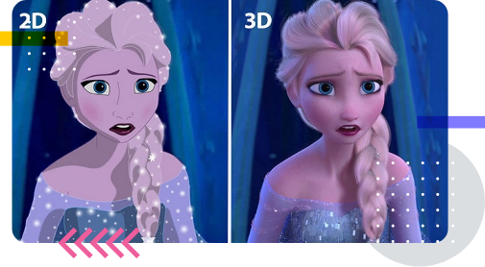

Fuente: [Animación 3D.](https://www.renderforest.com/es/blog/3d-animation)

* **Software para desarrollo de personajes:**

Después de identificar el tipo de animación a realizar, se debe seleccionar el software que apoyará el diseño y construcción del personaje, entre algunos de estos programas informáticos se encuentran:

* **Adobe anímate**: software profesional para realizar animaciones en 2D para aplicaciones en la web, la televisión y para el desarrollo de videojuegos. Es una evolución del software Adobe Flash. Dentro de sus lenguajes de programación cuenta con: Action script para proyectos Flash y Javascript para proyectos web basados en HTML5.
* **3DS Max**: software de modelado 3D más reconocido en el mercado. Permite realizar modelado, renderizado, generación de fuentes de iluminación, composiciones digitales y animaciones con aplicaciones entre los videojuegos, el diseño de productos industriales, escenarios y la simulación estética de materiales reales.
* **Rhinoceros**: software en el que se puede crear, editar, modelar, animar y renderizar, sobre guras geométricas y mallas poligonales. Es una plataforma muy flexible para el diseño y modelado de guras orgánicas, porque ofrece la precisión necesaria para su manufactura, por lo que su enfoque es el diseño de prototipos de ingeniería, el análisis, validación y la fabricación de cualquier producto.
* **Construct 2**: editor de diseño que proporciona una interfaz visual para diseñar por niveles. Se puede arrastrar, rotar y cambiar el tamaño de los objetos, visualizar los efectos aplicados.
* **Blender**: software que inició para modelado 3D de uso y descarga libre. Su diseño modular y abierto ha permitido que los usuarios creen, modifiquen y mejoren sus aplicaciones, lo que ha generado un software polifacético, colaborativo, potente y versátil en su instalación, portabilidad y funcionalidad.
* **Maya**: software de la casa Autodesk, que surge para el modelado y animación de objetos en 3D como personajes, escenarios y motion graphics con un énfasis especial en efectos para cine.

# Representación final 2D – 3D

Los personajes en 2D y en 3D se diseñan, modelan, renderizan y por medio de diferentes herramientas y software especializado, el cual cada vez más genera productos de mayor realismo y detalle. Para ello, se debe tener en cuenta que el proceso tecnológico del modelado, renderizado y animación debe concordar con los requerimientos iniciales del cliente expuestos en el brief, así el éxito del diseñador radica en seleccionar las herramientas necesarias para cumplir con las condiciones del proyecto y sus aplicaciones en el contexto.

* **Dimensiones 2D**:

En el diseño e ilustración, ya sea con software o de manera análoga, se deben tener en cuenta diferentes aspectos al momento de finalizar los archivos entregables, los cuales son fundamentales para llevar a cabo un trabajo que cumpla con un factor estético relevante, diferenciado de otros productos en el mercado y que permita garantizar que el resultado concuerde con las especificaciones del cliente y sea ordenado. Algunos de estos aspectos:

* **La composición**: a partir del espacio de trabajo es importante pensar en la composición, es decir, distribuir los objetos de la mejor manera posible, para evitar que se perciba recargado o saturado, teniendo en cuenta la gravedad visual, el equilibrio y el espacio en blanco.
* **Grosor de línea**: usar ciertos espesores y tipos de pincel para los contornos de las ilustraciones, permite diferenciar a los ilustradores el tipo de línea que puede convertirse en un factor diferenciador para que el ilustrador defina sus creaciones. Generalmente los programas especializados cuentan con amplias bibliotecas de tipos de pinceles y formas de línea.
* **Cantidad de componentes:** en el diseño de personajes y en general, en las ramas creativas, el concepto “menos es más”, quiere decir que se puede compartir información más eficiente y acertada desde pocos elementos bien definidos, y no con escenarios saturados y recargados de imágenes, colores y formas. Se recomienda para el diseño de personajes hacer uso de elementos relevantes que aporten al concepto del diseño, no rellenar espacios sin sentido ni mesura.
* **Colores:** la elección de las escalas cromáticas es de extremo cuidado, puesto que permite orientar al público, validar una intención y generar un ambiente gráfico que debe apoyar y definir claramente el concepto de diseño del personaje.
* **Dimensiones 3D**:

En la dimensión tridimensional, se tienen en cuenta elementos similares a los del diseño 2D: la composición, la elección de colores, la cantidad de componentes, entre otros. No obstante, es necesario agregar otros:

* **La escala**: permite encajar al personaje en el escenario por medio de los tamaños y su disposición. Para desarrollar una óptima composición de espacios, por ejemplo, para el diseño de videojuegos, se requiere que todos los objetos modelados tengan la misma escala de referencia. Además, los modelados 3D deben contener detalles que definan las características, los elementos elaborados con redondeos, las transiciones de forma y la mezcla de materiales; así pensar en la escala, permite que el renderizado sea más cercano a la realidad, objetivo principal del modelado.
* **La ubicación**: el diseño 3D, como su nombre lo indica, tiene tres dimensiones: altura, ancho y profundidad, por lo que la ubicación de los componentes es otro factor importante para establecer un espacio visualmente atractivo y, lo más importante, definido, con base en las orientaciones del cliente. Esto permite aprovechar la espacialidad: la ubicación de los objetos, los recorridos por los espacios y los movimientos del personaje.
* **La acción de renderizar:** para seleccionar materiales afines con el estilo gráfico del proyecto, se debe tener en cuenta la selección del tipo de iluminación, la distancia y la cantidad de focos, lo que también afecta la visualización y por consiguiente, la construcción de sentido del escenario y el personaje.

En general, las dimensiones o estadios que pueden ser intervenidos en el diseño 2D y 3D permiten establecer, independiente del software usado, buenas prácticas de diseño, garantizando mejores resultados frente a aspectos estéticos, funcionales y comunicativos.

* **Finalización de archivos**:

Las ilustraciones en 2D se desarrollan en un software de diseño vectorial o de edición fotográfica y las ilustraciones en 3D en software de modelado y motores de render. Generalmente, no importa con cuál programa se diseñe, lo importante es la coherencia entre el archivo de salida y la aplicación del proyecto en el contexto.

Es importante tener en cuenta que cambiarán las condiciones de salida, si el archivo se usará para impresiones en formato tipo tabloide o si será solo de acceso web; para esto es necesario identificar cuál será la finalización de archivos o la exportación de estos.

Así, las condiciones gráficas para tener en cuenta son:

* **El color**: entre los sistemas de color usados en el mercado del diseño, los más aplicados son el sistema CMYK (usado para impresión ya sea digital o litográfica) y el sistema RGB (para visualizaciones digitales).

La selección del sistema color se basa específicamente en la aplicación del producto final.

* **Fuentes tipográficas**: cuando el personaje diseñado tiene entre sus elementos gráficos un texto que complemente su función, al momento de analizar archivos, es necesario convertir a curvas el texto, lo que sígnica vectorizar las letras usadas, para tener la posibilidad de abrir el archivo en otro computador sin modificar su forma y extensión. Si no se desea vectorizar se requiere adjuntar las fuentes tipográficas usadas en el diseño, para que no se cambié el estilo gráfico de la pieza.
* **Imágenes**: las imágenes se deben incrustar en el archivo antes de guardar y enviar. En los diferentes programas, especialmente los de trabajo 2D, se recomienda, si se trabaja con imágenes, que estas se enlacen al archivo sin incrustarse, ya que este es el último paso, el cual se realiza al momento de analizar el archivo, ya que enlazar una imagen permite llamar el archivo desde el programa sin cargarlo, lo que hace que el peso del archivo se mantenga bajo y la velocidad del trabajo pueda ser mayor. Las imágenes incrustadas deben concordar con el sistema de color que más convenga para el proyecto.
* **Guardar archivo**: generalmente, los formatos para el diseño 2D sin hablar de animación, solo de diseño e ilustración, son formatos de imagen como .jpeg,.jpg., png., ti, o.bmp. Aquí se debe tener en cuenta la cantidad de píxeles que requiere y la calidad del archivo, sopesando el tamaño frente a la calidad de la imagen. Los formatos de salida de los modelos diseñados en tres dimensiones generalmente son: .3dm, .3ds, .dwg, .obj, o.blend, extensiones de los archivos nativos que permiten guardar toda la información del modelo y su posterior modificación. Si la aplicación gráfica del personaje diseñado es estática, los archivos se exportan como imagen plana, los formatos más usados son: .jpeg, .jpg, .png, .ti , o .bmp.

Síntesis

El desarrollo de la ilustración digital con software ha revolucionado el campo de la animación, permitiendo una mayor flexibilidad, creatividad y precisión en la creación de contenido visual animado. La animación es el proceso de crear la ilusión de movimiento al mostrar una serie de imágenes estáticas en rápida sucesión. Este campo se ha transformado significativamente con la evolución del software, ampliando las posibilidades creativas y técnicas en diversas industrias, desde el cine y la televisión hasta los videojuegos y la realidad virtual. Se utilizan variados tipos de software para 2D y 3D tales como Autodesk Maya, Blender, Construct2, y Rhinoceros.

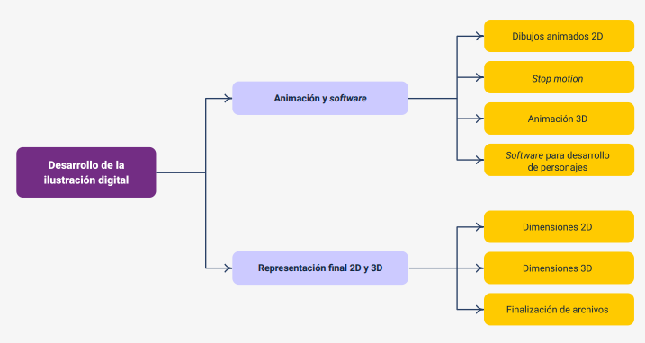

Glosario

**Action script**: lenguaje de programación usado en el software Adobe Flash.

**Cuadro a cuadro**: técnica de generación de movimiento a partir de varias imágenes estáticas en secuencia que, agrupadas, evidencian un movimiento.

**Fotograma**: cada una de las imágenes que conforman una animación.

**Framewok**: conjunto de librerías que brindan funcionalidades preconstruidas facilitando la producción de contenidos.

**Modelado 3D**: tipo de ilustración que se basa en la construcción de objetos tridimensionales a partir de figuras geométricas desde un software de diseño 3D.

**Motion graphics**: término referido a un estilo de animación que comprende la transición formal de objetos en 2D o en 3D.

**Motor de render**: es un plugin, generalmente integrado a un software de modelado 3D, que permite crear una vista realista del modelo a partir de la aplicación de materiales y la manipulación de la iluminación.

**Renderizar:** proceso de otorgar materiales y elementos de iluminación a un modelado 3D.

**Stop motion**: técnica de animación cuadro a cuadro de imágenes.

Material complementario

|  |  |  |  |
| --- | --- | --- | --- |
| Tema | Referencia APA del material | Tipo | Enlace |
| Animación de personajes digitales. | Técnicas de animación. (2020). Animatrópolis. [Video]. YouTube | Video | <https://www.youtube.com/watch?v=J9R7hBRzyYI&t=3s> |

Referencias bibliográficas

Adobe.com. (s.f.). Importación de imágenes 3D desde Photoshop e Illustrator. <https://helpx.adobe.com/es/after-effects/using/preparing-importing-3d-image-files.html>

Angelina, C. (2013). Arquitectura del motor de videojuegos. Universidad de Castilla. Escuela Superior de Informática.

Arquitectura del motor de videojuegos. Universidad de Castilla. Escuela Superior de Informática. Fernández Vallejo, D.; y Martín Angelina, C. (2015). Desarrollo de videojuegos: un enfoque práctico. <https://books.google.com.co/books?id=ylnABAAAQBAJ&printsec=frontcover#v=onepage&q&f=false>

Arte y empresa. (s.f.). Diseño de personajes. Recuperado el 16 de julio de 2017. [http://www.arteyempresa.ugto.mx/docs/esp_personjaes.pdf](http://www.arteyempresa.ugto.mx/docs/esp_personjaes.pdf )

Creación de personajes y escenarios para entornos de video juegos en 3D. <https://riull.ull.es/xmlui/handle/915/1346>

EducaciónPlástica.net. (s.f.). Elementos del lenguaje gráfico-plástico. <http://www.educacionplastica.net/epv1eso/impress/pdfs/elementos_del_lenguaje.pdf>

Garcerá Moreno, M. (2014). Diseño de personaje para animación. Recuperado el 10 de julio de 2017. [https://riunet.upv.es/bitstream/handle/10251/49941/TFG.%20Dise%C3%B1o%2 0de%20personaje%20para%20animaci%C3%B3n.%20Magode%2C%20la%20bruja.%20Mar%C3%ADa%20Garcer%C3%A1%20Moreno.pdf?sequence=1](https://riunet.upv.es/bitstream/handle/10251/49941/TFG.%20Dise%C3%B1o%252%200de%20personaje%20para%20animaci%C3%B3n.%20Magode%2C%20la%20bruja.%20Mar%C3%ADa%20Garcer%C3%A1%20Moreno.pdf?sequence=1)

McGraw-Hill Education. (s.f.). Elementos visuales de la imagen. Recuperado el 15 de julio de 2017. <https://www.mheducation.es/bcv/guide/capitulo/844817724X.pdf>

Rhinoceros. (s.f.). Rhinoceros. Recuperado el 15 de julio de 2017. <https://www.rhino3d.com/es>

Créditos

| Nombre | Cargo | Centro de Formación y Regional |
| --- | --- | --- |
| Milady Tatiana Villamil Castellanos | Responsable del Ecosistema de Recursos Educativos Digitales (RED) | Dirección general |
| Miguel de Jesús Paredes Maestre | Responsable de línea de producción | Centro para el desarrollo agroecológico y agroindustrial Sabanalarga - Regional Atlántico |
| Luz Elena Montoya Rendón | Asesora pedagógica | Centro de diseño e innovación tecnológica industrial – Regional Risaralda |
| Marcela María Cardona Molina | Instructora | Centro de diseño e innovación tecnológica industrial – Regional Risaralda |
| Luis Guillermo Álvarez García | Evaluador instruccional | Centro para el desarrollo agroecológico y agroindustrial Sabanalarga - Regional Atlántico |
| Eulises Orduz Amezquita | Diseñador web | Centro para el desarrollo agroecológico y agroindustrial Sabanalarga – Regional Atlántico |
| Rafael Bladimir Pérez Meriño | Desarrollador full stack | Centro para el desarrollo agroecológico y agroindustrial Sabanalarga – Regional Atlántico |
| Carmen Alicia Martínez Torres | Animador y productor audiovisual | Centro para el desarrollo agroecológico y agroindustrial Sabanalarga - Regional Atlántico |
| Nelson Iván Vera Briceño | Animador y productor audiovisual | Centro para el desarrollo agroecológico y agroindustrial Sabanalarga - Regional Atlántico |
| Jairo Luis Valencia Ebratt | Validador y vinculador de recursos digitales | Centro para el desarrollo agroecológico y agroindustrial Sabanalarga – Regional Atlántico |
| Juan Carlos Cardona Acosta | Validador y vinculador de recursos digitales | Centro para el desarrollo agroecológico y agroindustrial Sabanalarga – Regional Atlántico |
| Carolina Coca Salazar | Evaluador de contenidos inclusivos y accesibles | Centro para el desarrollo agroecológico y agroindustrial Sabanalarga - Regional Atlántico |
| Luz Karime Amaya Cabra | Evaluador de contenidos inclusivos y accesibles | Centro para el desarrollo agroecológico y agroindustrial Sabanalarga – Regional Atlántico |